數位典藏國家型科技計畫

傅斯年圖書館藏印記資料庫

軟體需求規格書
(version 0.9)

合作單位：中央研究院傅斯年圖書館
系統分析：中央研究院資訊科學研究所
系統開發：中央研究院資訊科學研究所

中華民國 九十一 年 九 月 二十 日
需求確認表
敬啟者:
謝謝您詳細閱讀本組為貴單位所分析的傅斯年圖書館藏印記資料庫需求分析文件，對於軟體需求規格書所載之內容是否符合貴單位之需求
是 □ 否□

若軟體需求規格書所載內容不符合貴單位的需求，請說明原因。謝謝。

＿＿＿＿＿＿＿＿＿＿＿＿＿＿＿＿＿＿＿＿＿＿＿＿＿＿＿＿＿＿＿＿＿＿

＿＿＿＿＿＿＿＿＿＿＿＿＿＿＿＿＿＿＿＿＿＿＿＿＿＿＿＿＿＿＿＿＿＿

＿＿＿＿＿＿＿＿＿＿＿＿＿＿＿＿＿＿＿＿＿＿＿＿＿＿＿＿＿＿＿＿＿＿

＿＿＿＿＿＿＿＿＿＿＿＿＿＿＿＿＿＿＿＿＿＿＿＿＿＿＿＿＿＿＿＿＿＿

＿＿＿＿＿＿＿＿＿＿＿＿＿＿＿＿＿＿＿＿＿＿＿＿＿＿＿＿＿＿＿＿＿＿

＿＿＿＿＿＿＿＿＿＿＿＿＿＿＿＿＿＿＿＿＿＿＿＿＿＿＿＿＿＿＿＿＿＿

＿＿＿＿＿＿＿＿＿＿＿＿＿＿＿＿＿＿＿＿＿＿＿＿＿＿＿＿＿＿＿＿＿＿

＿＿＿＿＿＿＿＿＿＿＿＿＿＿＿＿＿＿＿＿＿＿＿＿＿＿＿＿＿＿＿＿＿＿

系統分析員

受訪者簽名 ＿ ＿＿＿＿＿＿＿＿＿

單位主管簽名 ＿＿＿＿＿＿＿＿＿＿＿

中華民國 年 月 日

目 錄
一. 前言 1
1. 標的軟體系統摘述 1
2. 定義與縮寫符號 1
3. 參考資料 1
二. 文件目的與系統描述 2
1. 名稱 2
2. 目標 2
3. 範圍 2
4. 軟體環境 3
5. 系統用戶種類特性 3
三. 分項功能需求 4
1. 系統整體性需求 4
2. 功能性需求 4
3. 非功能性需求 7
4. 人機界面 7
四. 需求規格表 8
五. 附錄 8

前言

標的軟體系統摘述
印記資料庫建置計畫係數位典藏國家型科技計畫下各單位典藏品中許多印章資料，須將重覆的印章加以整理和記錄，並且透過連結方式能與其他典藏系統相互整合，目前已有多個計畫小組提出開發印記資料庫系統之需求，諸如傅斯年圖書館善本圖籍、金石拓片與其他媒材古文書數位典藏計畫等。因此經由中央研究院傅斯年圖書館、歷史語言所、後設資料工作組及資訊科學所數位典藏系統開發小組的相關計畫負責人共同討論制定之印記資料庫規格書，並交由資訊科學所負責開發。
系統建置初期是以傅斯年圖書館藏印記為主要的著錄範圍，並且必須整合歷史語言研究所藏青銅器全形拓資料庫系統中的印記資料。因此在規劃上除了提供印記資料管理與分類導覽功能外，更須能與其他數位典藏管理系統或書目查詢系統相互整合，如：人名權威檔管理系統、中央研究院圖書館館藏目錄 (WebPAC)，以達成應用程式共享之Web Service(註1)。
未來印記資料庫系統將合併各計畫之印記資料，在統一的印記資料架構下，提供共同之印記管理服務。

註1：Web Services 是一種平台中立的網路服務，應用程式可以透過 URL 指定存取 internet 上任何一台電腦提供的服務，不管對方的電腦是什麼作業平台或應用程式的類型，雙方只要遵循標準的協定就可以溝通。

定義與縮寫符號
- 中央研究院圖書館館藏目錄 (WebPAC)：為中研院圖書館館藏目錄查詢系統，可依關鍵字與檢索範圍查詢館藏書本，http://www.sinica.edu.tw/~libserv/aslib/webpac/webpac.html。

參考資料
- 中央研究院後設資料工作組設計之傅斯年圖書館藏印記資料庫後設資料需求規格書，http://www.sinica.edu.tw/~metadata/project/project-homepage/m1-3-shanben.html。

文件目的與系統描述

名稱
本計畫全名為“傅斯年圖書館藏印記資料庫”，簡稱為“印記資料庫”，系統名稱訂為“印記資料庫系統”。

目標
本計畫在於將數位典藏計畫中的典藏品所包含之印記資料加以統一管理，並且依照規劃的印記資料庫系統規格進行開發。不僅需要提供印記資料管理功能，也必須整合至其他數位典藏系統之中以滿足各計畫對印記資料的存取需求。因此透過本計畫之印記資料庫，能達成以下目標：
        - 建置印記資料庫系統，以確實保存印記完整資料。
        - 統一印記格式標準，減少未來各計畫整合上的困難。
        - 透過數位化的技術，呈現印記多樣化的資訊。
        - 建立線上分類目錄架構，增加知識導覽的便利性。
        - 提供印記檢索服務，以滿足研究及管理的需求。
        - 利用印記資料庫系統，共同管理各計畫之印記資料。
        - 整合印記資料，提供跨典藏系統間的資料相互連結能力。

範圍
印記資料庫提供各單位典藏品中重覆的印章加以整理和記錄的功能，並且透過連結方式與其他典藏系統相互整合，更可提供其他典藏系統存取印記資料庫內的資料。因此系統開發上先依各計畫建置獨立之印記資料庫系統，但資料庫欄位及架構上皆遵照之前共同討論制定之印記資料庫系統規格，以減少未來系統整合上之困難。
本文件是以傅斯年圖書館藏印記為主的資料庫系統規劃，故系統管理工作將由傅斯年圖書館負責，而為配合金石拓片數位典藏計畫中所包含的印記資料，所以印記資料庫系統設計上亦須提供與其他系統的整合功能。

軟體環境
本系統建置在開放網路環境之中，並以網頁為操作介面，使用者可透過網際網路及瀏覽器操作系統所有功能。在系統架構上主要包括四種類型的軟體規劃分別是資料庫管理系統(Database)、印記管理系統、印記存取服務與多媒體整合中心。

圖表 1系統架構

系統用戶種類特性
印記資料庫系統就功能而言，需要提供不同類型使用者與其他單位之使用。因此系統應針對不同的使用對象和權責提供分層存取權限之設定。故在系統使用者上可分為四類：
        - 典藏管理員：主要負責印記資料的建檔與維護管理工作。
        - 計畫負責人：印記資料庫是整合各數位典藏計畫之印記資料，因此在系統使用上須針對各計畫負責人提供印記館藏鈐印處管理權限。
        - 典藏研究員：通常是需要參考完整典藏資料以進行相關研究工作之人員，一般僅開放檢索與分類目錄導覽功能。
        - Web Service存取員：此權限類型非一般使用者，而是針對須與印記資料庫整合之典藏系統所設定的權限。該權限可以允許其他典藏系統執行印記資料庫的Web Service，而透過Web Service介面可讀取印記資料，以提供其他典藏系統整合需求。

分項功能需求
根據中央研究院傅斯年圖書館、歷史語言所、後設資料工作組及資訊科學所數位典藏系統開發小組多次的需求討論，經詳細的系統分析程序，整理出印記資料庫系統需求，如以下所述：

系統整體性需求
        - 建置印記資料庫系統，並可支援網路多人線上同時操作之能力。
        - 協助將現有的印記資料轉入印記資料庫系統。
        - 採用中文化操作界面，且必須相容於Netscape 4.0或IE 5.0以上版本之瀏覽器。
        - 在安全控管機制與存取權限上，可區分不同使用者類型，並依照權限設定提供不同的圖檔品質或系統操作功能。
        - 系統本身須建立資料備份及資料復原機制。
        - 提供XML資料匯入／匯出的能力，透過XML格式達成與同領域之典藏系統進行資料交換。
        - 印記資料庫系統須提供其他典藏系統存取服務，以符合各計畫共同使用印記資料庫之需求。
        - 未來各計畫之印記資料，將依照目前之資料架構整合至本系統中。

功能性需求
系統主要針對印記資料的管理與整合工作需求，並依照不同使用者的操作流程所設計之系統功能，其中包括印記建檔、印記維護、館藏鈐印處、印記導覽與印記存取功能。
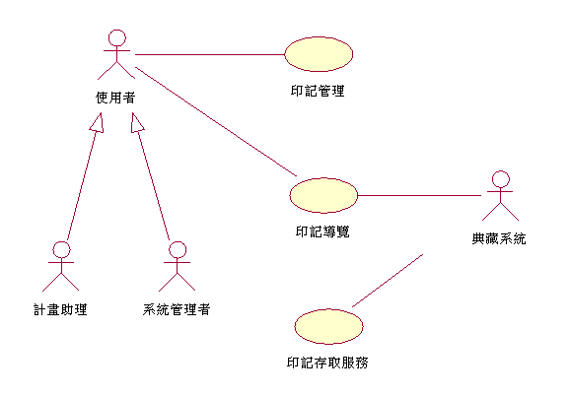
圖表 2：系統使用案例圖

印記管理
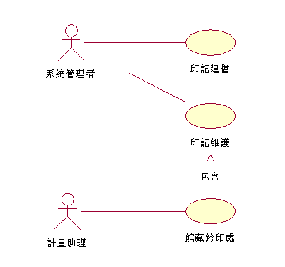
圖表 3印記管理使用案例圖
印記管理功能提供印記資料庫中印記資料的新增、維護作業，並透過存取權限設定以操作不同處理流程，其中包括典藏管理員－主要針對印記基本資料建置管理工作，及計畫負責人－僅能管理印記中的館藏鈐印處資料。
        - 「印記編號」須檢查紀錄是否已重複。
        - 每個印記可以設定「使用限制」以限制該印記開放的程度，其中針對展覽限制、瀏覽限制、複印限制三個項目設定。
        - 印記影像圖檔須提供不同等級之圖檔品質，故圖檔可以著錄多筆記錄。。
        - 各計畫中會參考到印記資料庫，因此每筆印記中須選擇一張最佳影像以代表該印記的顯示圖檔。
        - 館藏鈐印處中須記錄「登錄號」、「題名」、「計畫名稱」、「網址」、「鈐印處位置」，並可連結典藏系統中的典藏品。

印記導覽
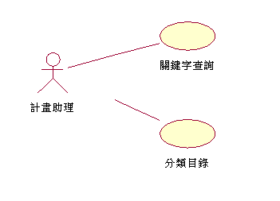
圖表 4印記導覽使用案例圖
印記導覽是以分類目錄導覽和關鍵字模糊查詢所組成，使用者可依需求檢索印記資料庫。
        - 將代碼選項以分類目錄方式呈現。
        - 提供關鍵字欄位檢索功能

印記存取服務
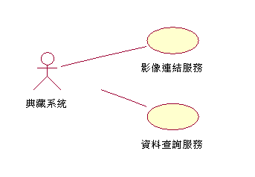
圖表 5印記存取服務使用案例圖
印記存取服務主要是提供其他典藏系統能夠存取印記資料庫，因此在設計上並非以網頁介面顯示，而是直接由系統與系統的溝通方式達成資料存取工作。其中印記資料存取服務的部份包括兩個功能：影像連結服務－提供其他典藏系統連結印記資料庫中的影像資料；及資料查詢服務－以Web Service的方式讓典藏系統可以直接查詢印記資料庫中的印記，並且將印記資料依照各典藏系統的需求呈現。

非功能性需求
- 可靠性：系統必需維持高度的可操作性，資料不能因系統相關之問題，而導致資料毀損。即使系統發生毀損易必需能在極短的內恢復系統的正常運作。
- 資料之正確性及一致性：管理者所輸入到系統之資料勿必能正確處理，並保留資料輸入時之順序性，以契合使用者實際需求。
- 安全需求：具備使用者認證之功能，決定系統建檔人員與系統管理人員之權限，資料庫具備資料庫存取管制功能，以有效防止非合法授權者侵入系統內取用資料。
- 操作需求：系統使用Web Brower存取介面，並建立一套標準人機介面操作模式，提供使用者理想作業環境，並提供快取服務與快速瀏覽介面。

人機界面
- 網頁操作模式必須簡單清楚，容易操作不複雜。
- 使用800*600的螢幕解析度，色彩最少為High Color，確保圖形的色彩不失真。且不會因解析度的不同而導致界面呈現出問題。
- 所有圖形設計必須無版權問題。
- 圖形設計以GIF及JPEG為標準格式。
- 網頁設計必需使用標準的HTML語法，使Netscape與IE呈現相同的界面。

需求規格表
項目編號 | 項目需求
1 | 印記管理
2 | 印記導覽
3 | 印記Web Service
4 | 代碼選項維護

附錄

